Poznaj nowe propozycje dla monitoringu od Tendy
W ofercie Tendy pojawiło się kilka nowych propozycji urządzeń do monitoringu domu, ale także biur, sklepów lub szkół. Pozwalają one na skorzystanie z wielu rozwiązań, które sprawią, że dany obiekt stanie się bezpieczniejszy. Przyjrzymy się bliżej tym nowościom.

Zewnętrzna kamera CT6 V.2.0
CT6 V.2.0 to przeznaczona do zewnętrznego użytku (ochrona na poziomie IP66) wysokowydajna kamera, która oferuje m.in. nagrywanie w szczegółowej rozdzielczości 2K Super HD, inteligentne wykrywanie istot ludzkich i detekcję ruchu czy doskonałą kompresję H.265. A także podwójne reflektor i światła podczerwone dla widzenia w nocy (jest możliwość skorzystania z trybu pełnokolorowego), alarmy świetlne i dźwiękowe (możesz nagrać własny) czy w pełni dupleksowe dwustronne audio. Może być połączona zarówno przewodowo, jak i bezprzewodowo. Nadaje się do montażu na ścianie oraz na suficie.

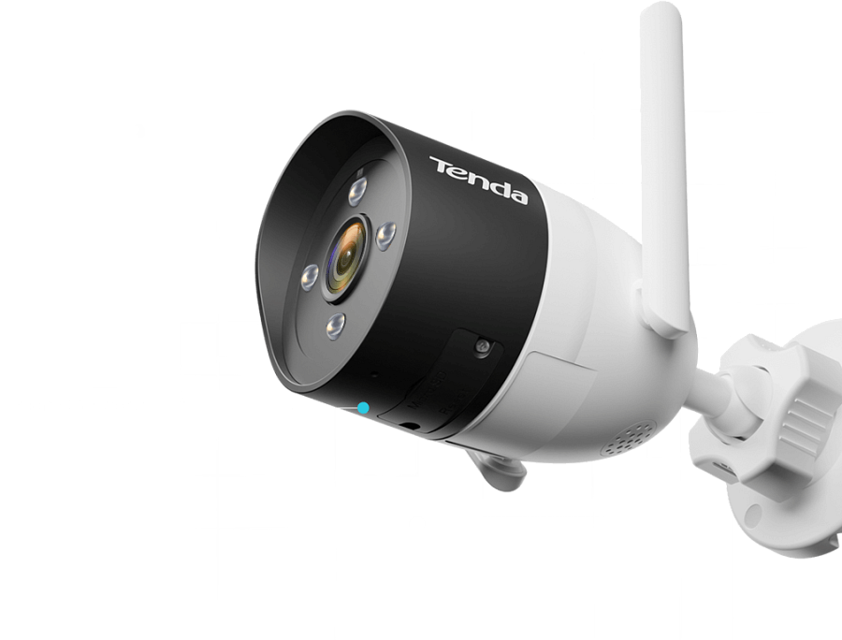
Kamera wyposażona jest w dwie anteny, dzięki którym sygnał Wi-Fi lepiej przedostaje się przez ściany. Nagrane dane możesz przechowywać na karcie microSD, w chmurze lub w rejestratorze sieciowym. CT6 obsługuje protokół ONVIF i może być wykorzystywana z popularnymi rejestratorami.
Sprawdź CT6 V.2.0 w ofercie Tendy

Zestaw K4W-3TC V2.0
K4W-3TC V2.0 to zestaw z czterema kamerami Wi-Fi oraz rejestratorem sieciowym. Pasuje w sam raz do domu jednorodzinnego, sklepu czy restauracji. Kamery mogą nagrywać w rozdzielczości 3 MP, a przekazywany przez HDMI obraz jest w szczegółowym 2K. Nie brakuje funkcji wykrywania istot ludzkich, kompresji H.256, noktowizji (tak jak w CT6, masz trzy różne tryby, w tym pełnokolorowy) czy świetlnego i dźwiękowego odstraszania intruzów (znowu jest możliwość personalizacji alarmu audio).

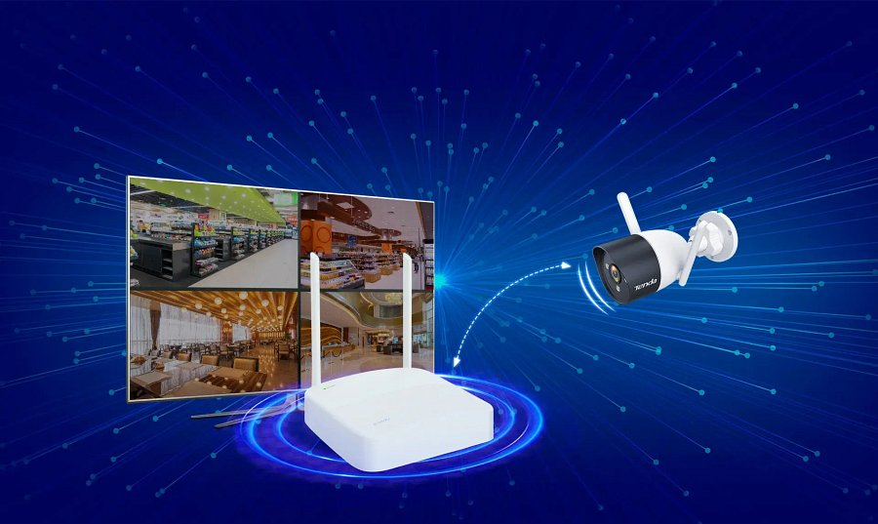
Kamery - w ustawieniach fabrycznych - można w łatwy sposób dodawać do rejestratora, który je automatycznie wyszukuje. Nie ma tu więc skomplikowanej i problematycznej instalacji.
Sprawdź zestaw K4W-3TC V2.0 w ofercie Tendy

Zewnętrzna kamera CH3-WCA
CH3-WCA to obrotowo-uchylna zewnętrzna kamera, która nagrywa w rozdzielczości 1080P. Zamontujesz ją nie tylko na ścianie i suficie, ale również na słupie. Dzięki przygotowanej na zewnętrzny użytek konstrukcji może być używana w deszczu, śniegu czy podczas burzy. Obraca się do 355 stopni w poziomie i podnosi do 90 stopni w pionie.

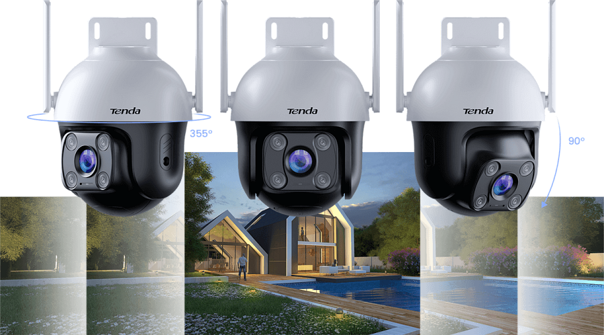
Wśród jej mocnych stron jest m.in. noktowizja z trybem pełnokolorowym, duża przysłona f/1.6, która zapewnia jaśniejszy obraz czy bezprzewodowe połączenie na odległość 250 metrów (a jest również możliwość połączenia przewodowego) i opóźnienia niższe niż 550 ms. Kamera ma również dwustronną komunikację audio w full-dupleksie oraz alarmy dźwiękowe (z możliwością spersonalizowania) i świetlne. Dodatkowo masz też możliwość sparowania jej z Aleksą i sterowania głosowego.
Sprawdź CH3-WCA w ofercie Tendy

